***Nome – Pedro Aurélio Turma – S-13***

***Data - 02-02-2010 Professor Ana Fonseca***

# 

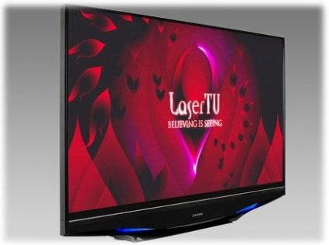

**Normalmente tenho acesso à informação através da *televisão* à hora do meu almoço do trabalho** **para poder estar informado sobre a actualidade do meu País** **e** **do Mundo, em geral.**

**Também tenho acesso à informação nos jornais, quando estou no meu trabalho. Quando** **vou fazer o abastecimento da comida nos aviões, seja qual for o avião, através do Correio da Manhã e o jornais A Bola, o Público e o Record.**

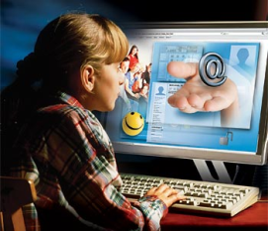**Todos os dias vou à Internet e faço diversas pesquisas para poder ter acesso na hora a uma vasta informação sobre o que se passa no mundo.**



**Partilho também estas e outras informações com os meus colegas de trabalho, como por exemplo como se deve fazer o serviço, dependendo do tempo que temos para o fazer.**

**Tenho acesso ao cinema em casa para poder assistir a algum filme ou Histórias Reais. *A Cruz e Punhal*, *A Graça*, *No meio do Inferno*, *Deixados para trás,* *1,2,3*, por exemplo, foram filmes muito úteis para mim, porque me ajudaram a** **olhar para a sociedade de forma diferente, sem julgar antes de pensar bem em todos os factores.**

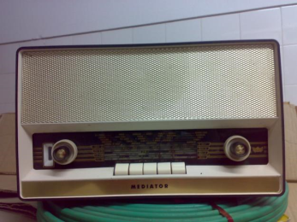**A rádio é uma forma de poder ter acesso a informação de modo bastante fácil e económico. Talvez por este motivo em certas aldeias dos pais ainda se privilegia este meio de comunicação como um dos principais para obter informações de vária ordem.**

**Penso que era impossível viver nos dias de hoje sem a informação de que dispomos nos dias de hoje. Acho que sem informação tornar-se-ia muito complicado termos conhecimentos diários do que se passa no nosso país, como por exemplo a informação política, que tanto condiciona o nosso modo de vida, devido às leis que são aprovadas na Assembleia da República.**

**Assim, faz parte da necessidade de qualquer ser humano manter-se informado sobre o que se passa em nosso redor e só através dos *mass media* conseguimos esses conhecimentos.**